题目 (Title)
博士后姓名（博士后统一编号）

（工作单位、地址）
Email： xxx@xxx.cn
摘要 本文通过多步反应制备了一种新型的、多层结构的、多功能的磁性纳米复合粒子, (Fe₃O₄@SiO₂@Polymer). 纳米复合粒子内核是磁性Fe₃O₄纳米粒子, SiO₂包裹在Fe₃O₄上能够使其稳定分散和保护其不被腐蚀氧化; 中间层是生物相容的聚天冬氨酸(PAsp)载药层; 最外层是亲水的聚乙二醇(PEG)稳定层. 磁性纳米复合粒子各层都是生物相容的, 利用静电作用将抗癌药物阿霉素(DOX)负载在磁性纳米复合粒子中, 通过PAsp的pH响应调节了DOX的释放速率. | 关键词  磁性纳米复合粒子  Fe₃O₄@SiO₂  多层结构  药物释放
1 引言
近年来, 磁性纳米材料由于其独特的物理性质在催化剂、磁共振成像、药物控制释放等方面的应用而受到人们的普遍关注^{[1~4]}. 该材料主要是以铁氧化物为主, 包括有Fe₃O₄、钴铁氧体和钴铁合金等, 磁性纳米粒子容易团聚和腐蚀氧化^{[5]}, 从而影响了其应用.
………

2 实验部分
2.1 试剂与仪器……
2.2 嵌段聚合物PEG-b-PAsp的合成…..
⋅⋅⋅⋅⋅

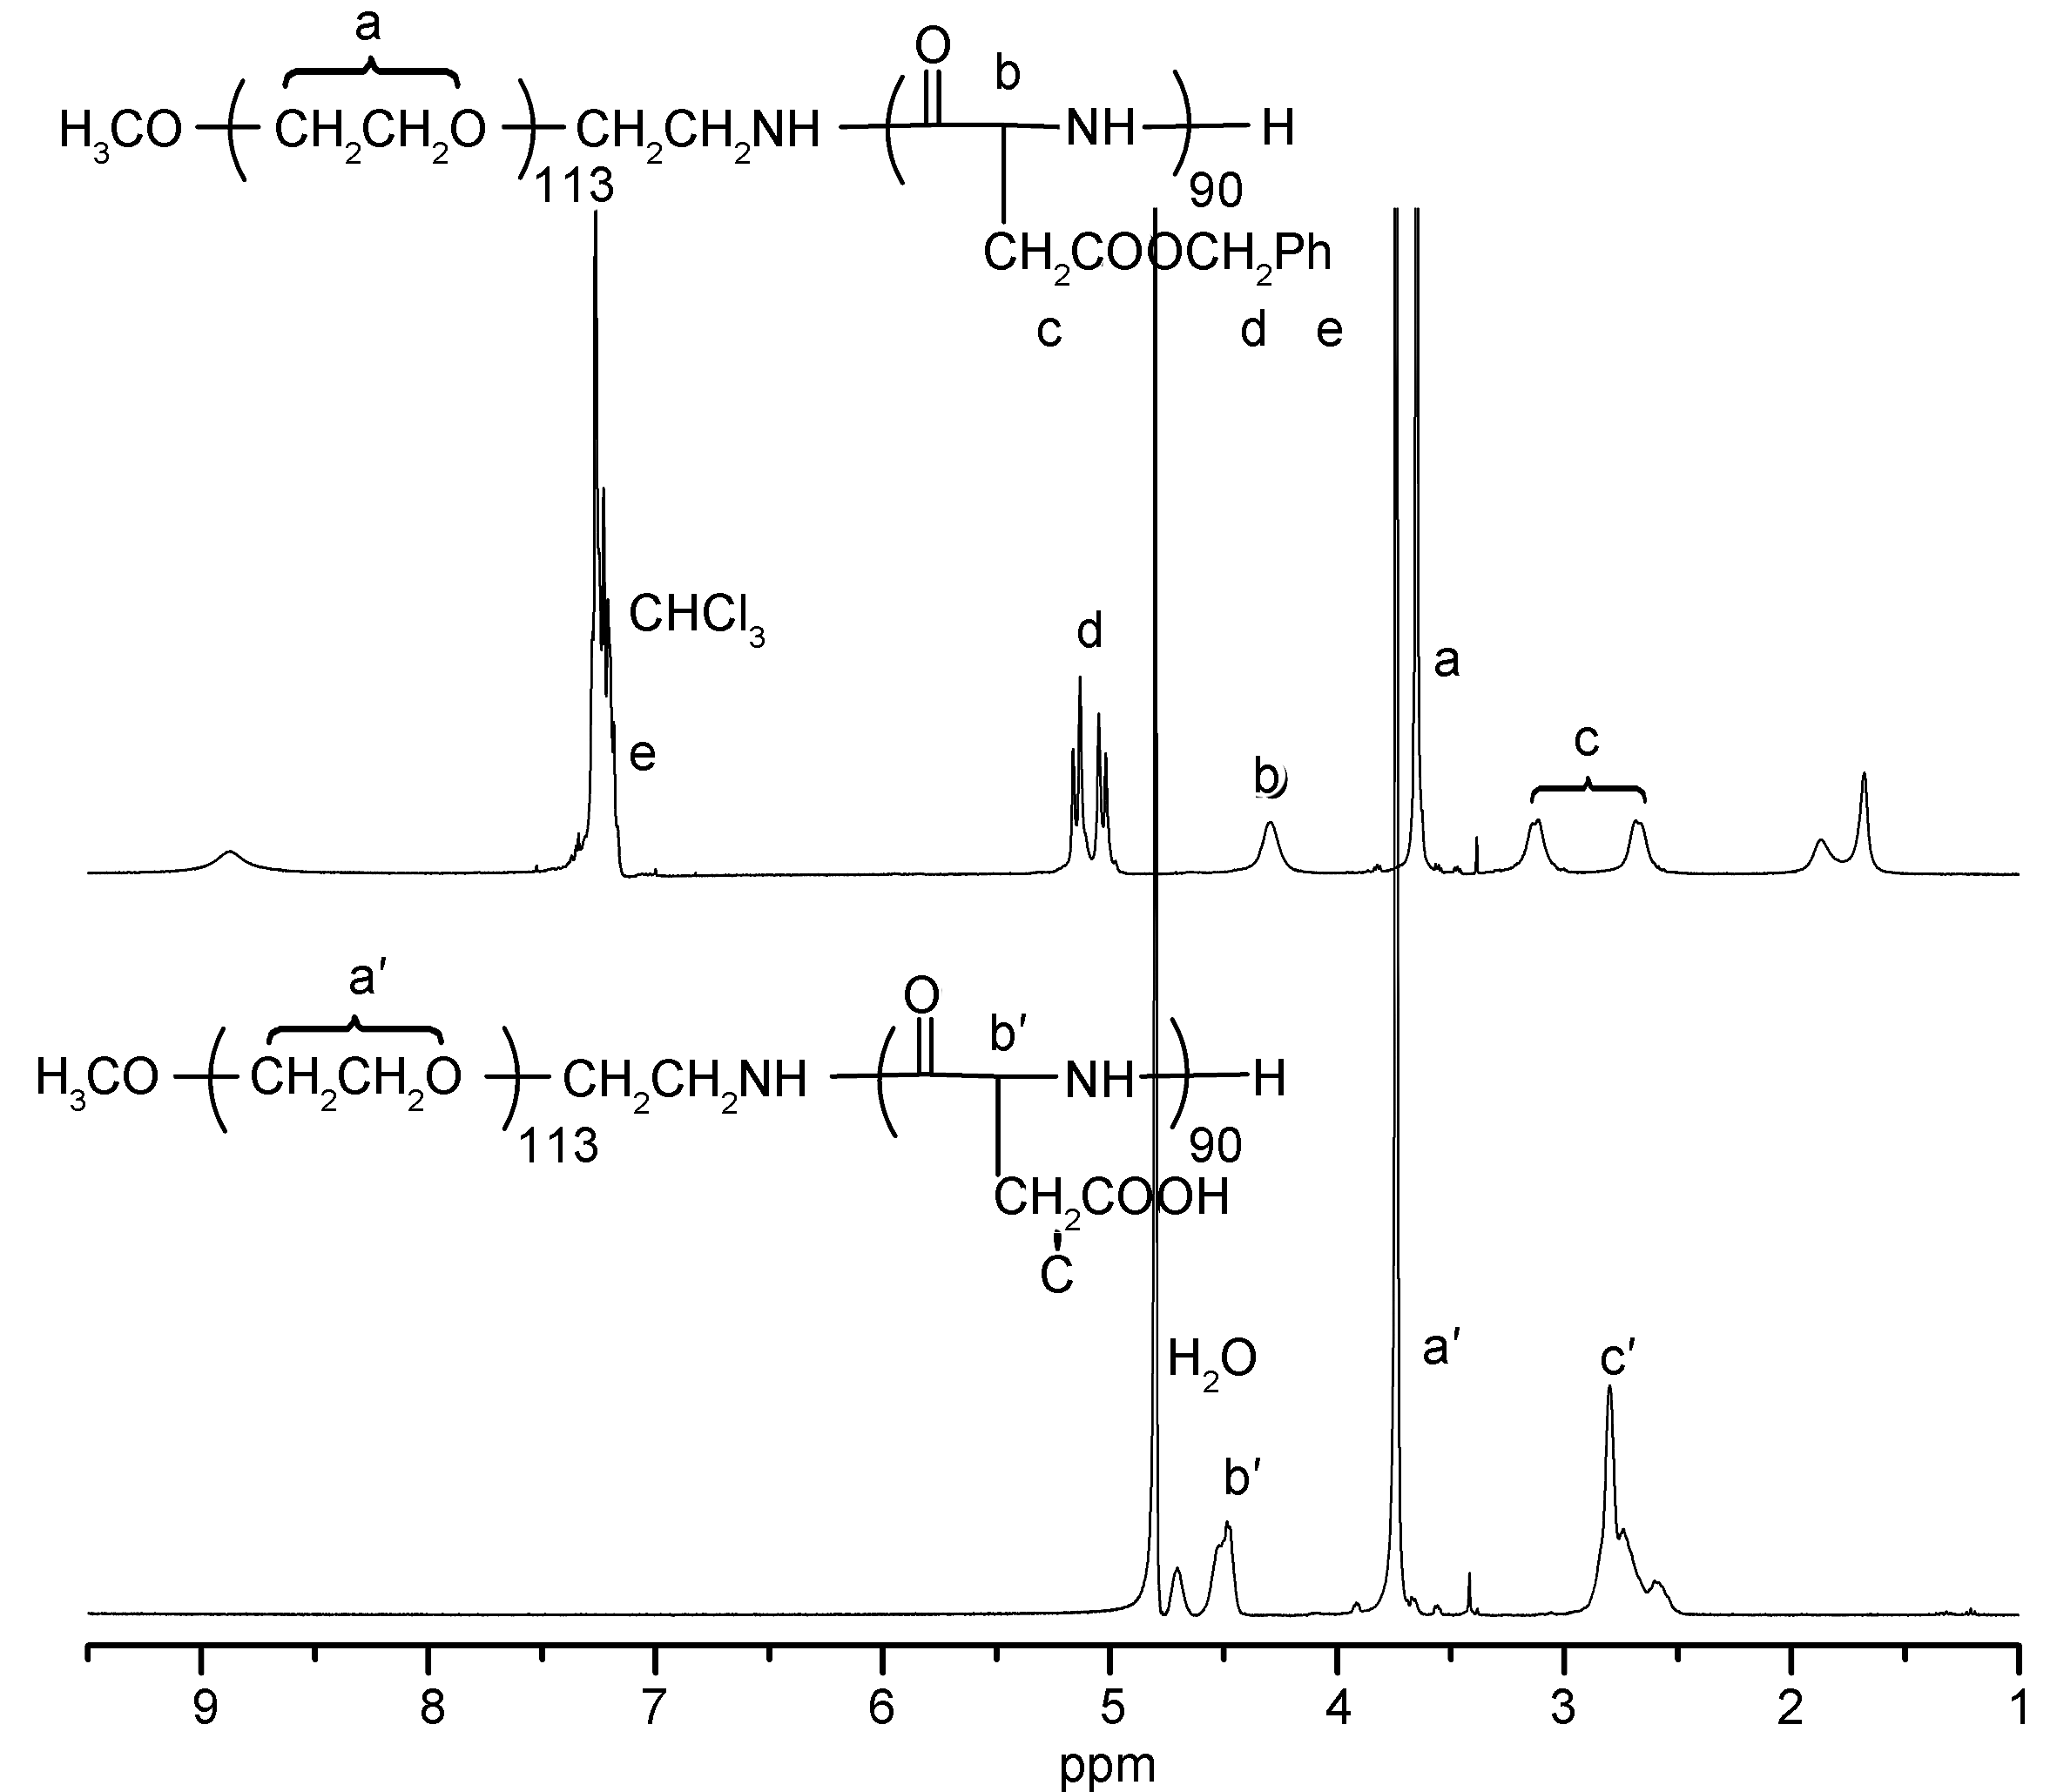
3 结果与讨论
3.1 嵌段聚合物PEG-b-PAsp的合成
嵌段聚合物PEG-b-PAsp是通过PEG-NH2引发BLA-NCA开环聚合(ROP), 碱性条件下水解去除苄醇而得到的. 图3为PEG-b-PBLA和PEG-b-PAsp的1H NMR谱图. 如图3所示: a为聚乙二醇主链亚甲基吸收峰, b为PBLA主链上次甲基吸收峰( = 4.29 ppm), c为PBLA侧链上亚甲基吸收峰( =2.66~3.14 ppm), d和e分别为侧链保护基亚甲基( = 5.02~5.16 ppm)和苯环吸收峰( = 7.27 ppm), 根据a和d核磁吸收峰的积分比可以得出产物为BLA的重复单元数为90. 由PEG-b-PAsp和PEG-b-PBLA的1H NMR谱图对比, 可以看出侧链保护基团的吸收峰完全消失, 说明聚合物已经完全水解, 产物为PEG114-b-PAsp90, 下标表示嵌段聚合物的重复单元数.
图1 嵌段聚合物PEG₁₁₄-b-PBLA₉₀和PEG₁₁₄-b-PAsp₉₀的¹H NMR谱图
………

4 结论
利用共沉淀法制备了分散均匀的磁性纳米粒子Fe3O4(6~8 nm); 生物相容的硅材料通过Stöber法和溶胶凝胶过程对Fe3O4进行包覆, 得到Fe3O4分散性良好、核壳结构的Fe3O4@SiO2
⋅⋅⋅⋅⋅

致 谢
本工作得到国家自然科学基金(批准号: 20774051, 50625310, 50830103)和四川大学高分子材料工程重点实验室开放基金资助, 特此一并致谢……

参考文献--------------------------------------------------------------------------------------------------------------------

- Perez JM, O’Loughin T, Simeone FJ, Weissleder R, Josephson L. DNA-based magnetic nanoparticle assembly acts as a magnetic relaxation nanoswitch allowing screening of DNA-cleaving agents. J Am Chem Soc, 2002, 124: 2856—2857
- Kinsella JM, Ivanisevic A. Enzymatic clipping of DNA wires coated with magnetic nanoparticles. J Am Chem Soc, 2005, 127: 3276—3277
- Xu CJ, Xu KM, Gu HW, Zheng RK, Liu H, Zhang XX, Guo ZH, Xu B. Dopamine as a robust anchor to immobilize functional molecules on the iron oxide shell of magnetic nanoparticles. J Am Chem Soc, 2004, 126: 9938—9939
- Kim J, Lee JE, Lee J, Yu JH, Kim BC, An K, Hwang Y, Shin C, Park J, Kim J, Hyeon T. Magnetic fluorescent delivery vehicle using uniform mesoporous silica spheres embedded with monodisperse magnetic and semiconductor nanocrystals. J Am Chem Soc, 2006, 128: 688—689
- a)Lu AH, Salabas EL, Schüth F. Magnetic nanoparticles: synthesis, protection, functionalization, and application. Angew Chem Int Ed, 2007, 46: 1222—1244; b) Yang XQ, Chen YH, Yuan RX, Chen GH, Blanco E, Gao JM , Shuai XT. Folate-encoded and Fe3O4-loaded polymeric micelles for dual targeting of cancer cells. Polymer, 2008, 48: 3477—3485

说明：1、文章中英文表述都可
2、页面设计等请严格遵照本模板；
3、文章篇幅限制在两个版面。

